《数学建模与创新实践》课程实验报告

实验题目： 统计描述

一、实验目的：
（简要描述实验的主要目标和预期成果）
1、培养学生使用统计模型解决实际问题的能力，理解基本原理，能够 描述对特定领域的数据进行探索性统计描述。
2、通过教学案例培养学生的逻辑思维能力，能够针对现实问题使用 python 语言建立描述性统计模型。

二、实验原理：
（详细说明各个实验内容的理论基础）
实验一：
实验主要基于描述性统计分析理论，对气象数据进行探索性数据分析（EDA）
异常值检测的原理：
对被测量数据进行精度检测，独立得到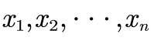，计算算数平均值x和剩余误差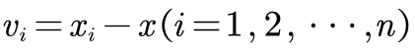，算出标准偏差，如果某个测量值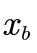的剩余误差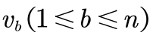，满足下式：
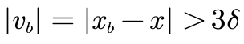
认为是含有粗大误差值的坏值，应予以剔除。

如果指标数据不服从正态分布，采用四分位距（百分位数）来检 测异常值，即： 四分位距IQR=75%分位数-25%分位数， 超出[25%分位数−1.5×IQR,，75%分位数+1.5×IQR]为异常值； 结果输出每个指标为异常值的个数表。
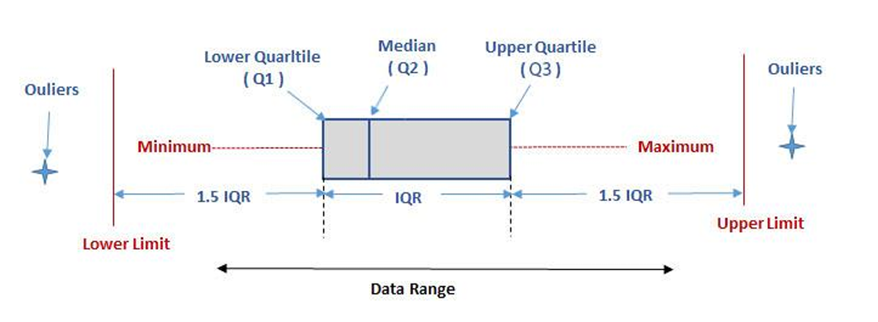

三、实验步骤：
（详细描述实验的具体步骤，每一步骤尽量清晰明了）
（建模任务应详细写清楚：数据准备与导入，模型构建，模型求解，结果验证四个步骤）

1. 数据准备与导入
- 导入所需的Python库：numpy、pandas、matplotlib、seaborn等。
- 读取并检查CSV文件数据，进行数据清洗和预处理。

2. 模型构建
- 对每小时和每日的温度、降水量、相对湿度和风速进行统计描述。
- 计算各指标的描述性统计量。

3. 模型求解
- 使用matplotlib和seaborn绘制各指标的变化图。

4. 结果验证
- 计算每个气象指标的异常值数量。

四、实验程序、代码输出结果与结果分析：
程序 | # coding:gbk  from datetime import timedelta, datetime  import matplotlib.pyplot as plt  import pandas as pd  import matplotlib.dates as mdates  import numpy as np  from pylab import mpl  from matplotlib import pyplot as plt, ticker  # 读取数据  data = pd.read_csv('YangPo#2.csv', header=0, encoding='gbk',  names=['Index', 'Date Time', 'Rain', 'Wind Speed', 'Gust Speed',  'Wind Direction', 'Temperature', 'RH', 'DewPt'])  dataTime = data['Date Time']  # matplotlib下显示中文的方法  plt.rcParams['font.sans-serif'] = ['KaiTi'] # 指定默认字体(楷体)  plt.rcParams['axes.unicode_minus'] = False # 解决保存图像时负号'-'显示为方块的问题  mpl.rcParams['font.sans-serif'] = ['Microsoft YaHei'] # 指定默认字体：解决plot不能显示中文问题  # 将时间12进制变成24进制  def tz_time_24(s):  if '上午' in s:  dt = datetime.strptime(s, "%m/%d/%Y 上午%H时%M分%S秒")  if '上午12时' in s:  dt -= timedelta(hours=12)  return dt  if '下午' in s:  dt = datetime.strptime(s, "%m/%d/%Y 下午%H时%M分%S秒")  if '下午12时' not in s:  dt += timedelta(hours=12)  return dt  # 获取标准的日历时间  def new_Etalon_time():  day_hour = [tz_time_24(index.replace('/22 ', '/2022 ')) for index in dataTime]
程序 | data['Date Time'] = pd.to_datetime(day_hour, format='%Y-%m-%d %H:%M:%S')  return data['Date Time']  data['Date Time'] = new_Etalon_time()  data.set_index('Date Time', inplace=True)  # 提取温度相关列  temperature_data = data[['Temperature']]  # 计算每日温度统计值  hour_temperature_Statistics = temperature_data.resample('D').agg({'Temperature': ['max', 'min', 'mean']})  hour_temperature_Statistics['Temperature Range'] = hour_temperature_Statistics['Temperature']['max'] - \  hour_temperature_Statistics['Temperature']['min']  # 绘制温度变化折线图  plt.figure(figsize=(28, 7))  plt.plot(hour_temperature_Statistics.index, hour_temperature_Statistics['Temperature']['max'],  label='T_max,℃', c='red', linestyle='--')  plt.plot(hour_temperature_Statistics.index, hour_temperature_Statistics['Temperature']['min'],  label='T_min,℃', c='green', linestyle='--')  plt.plot(hour_temperature_Statistics.index, hour_temperature_Statistics['Temperature']['mean'],  label='T_mean,℃', c='black')  plt.plot(hour_temperature_Statistics.index, hour_temperature_Statistics['Temperature Range'],  label='T_range,℃', c='blue')  plt.title('阳坡点2环境变量——气温日较差')  plt.legend()  # 设置x轴刻度密度  plt.gca().xaxis.set_major_locator(mdates.DayLocator(interval=5)) # 每天一个刻度  plt.gca().xaxis.set_major_formatter(mdates.DateFormatter('%Y-%m-%d')) # 设置日期格式  plt.xticks(rotation=45)  plt.show()  # delimiter是分隔符，skiprows是跳过前n行，usecols是使用的列数，例子中读取的是3,4列。  data = np.loadtxt(open("YangPo#2.csv", "rb"), delimiter=',', skiprows=1, dtype=list,encoding="gbk")  rain_sum = 0  date = [data[0][1][0:14]]  rainSum = []
程序 | for i in data:  if i[1][0:14] not in date:  date.append(i[1][0:14])  rainSum.append(rain_sum)  rain_sum = float(i[2])  if i[2] != "":  rain_sum = rain_sum + float(i[2])  rainSum.append(rain_sum)  fig = plt.figure(figsize=(20, 5))  ax = fig.add_subplot(111)  ax.bar(date, rainSum)  tick_spacing = 500 # 通过修改tick_spacing的值可以修改x轴的密度  ax.xaxis.set_major_locator(ticker.MultipleLocator(tick_spacing))  plt.title("小时降雨量变化直方图")  plt.xlabel("日期/小时")  plt.ylabel("降水量/mm")  plt.show()  data = pd.read_csv('YangPo#2.csv', header=0, encoding='gbk',  names=['Index', 'Date Time', 'Rain', 'Wind Speed', 'Gust Speed',  'Wind Direction', 'Temperature', 'RH', 'DewPt'])  dataTime = data['Date Time']  data['Date Time'] = new_Etalon_time() # 得到pandas时间格式  # 设置日期时间列为索引  data.set_index('Date Time', inplace=True)  rain_data = data[['Rain']]  daily_rain_stats = rain_data.resample('D').sum()  # 绘制折线图  plt.figure(figsize=(14, 7))  plt.plot(daily_rain_stats.index, daily_rain_stats['Rain'], c='blue', label='降雨量')  plt.xlabel('日期')  plt.ylabel('降雨量/(mm)')  plt.title('每日降雨量变化折线图')  plt.xticks(rotation=45)  plt.legend()  plt.show()  data['Date Time'] = new_Etalon_time() # 得到pandas时间格式
程序 | # 设置日期时间列为索引  data.set_index('Date Time', inplace=True)  rh_data = data[['RH']]  # 计算每小时相对湿度统计值  hour_rh_Statistics = rh_data.resample('H').agg({'RH': ['max', 'min']})  hour_rh_Statistics['RH Range'] = hour_rh_Statistics['RH']['max'] - hour_rh_Statistics['RH']['min']  # 绘制折线图  plt.figure(figsize=(14, 7))  plt.plot(hour_rh_Statistics.index, hour_rh_Statistics['RH Range'], c='blue', label='相对湿度范围')  plt.xlabel('日期')  plt.ylabel('相对湿度范围/(%)')  plt.title('每小时的相对湿度的变化折线图')  plt.xticks(rotation=45)  plt.legend()  plt.show()  # 提取并绘制每小时相对湿度统计值  rh_data = data[['RH']]  hour_rh_Statistics = rh_data.resample('H').agg({'RH': ['max', 'min']})  hour_rh_Statistics['RH Range'] = hour_rh_Statistics['RH']['max'] - hour_rh_Statistics['RH']['min']  daily_rh_mean = rh_data.resample('D').mean()  plt.figure(figsize=(14, 7))  plt.plot(daily_rh_mean.index, daily_rh_mean['RH'], c='blue', label='平均相对湿度')  plt.xlabel('日期')  plt.ylabel('平均相对湿度/(%)')  plt.title('日平均相对湿度变化折线图')  plt.xticks(rotation=45)  plt.legend()  plt.show()
程序 | # 提取并绘制每小时风速统计值  wind_speed_data = data[['Wind Speed']]  hour_wind_speed_mean = wind_speed_data.resample('H').mean()  plt.figure(figsize=(14, 7))  plt.plot(hour_wind_speed_mean.index, hour_wind_speed_mean['Wind Speed'], c='blue', label='每小时风速')  plt.xlabel('日期')  plt.ylabel('风速/(m/s)')  plt.title('每小时风速变化折线图')  plt.xticks(rotation=45)  plt.legend()  plt.show()  # 提取并绘制每日风速统计值  daily_wind_speed_mean = wind_speed_data.resample('D').mean()  plt.figure(figsize=(14, 7))  plt.plot(daily_wind_speed_mean.index, daily_wind_speed_mean['Wind Speed'], c='blue', label='平均每日风速')  plt.xlabel('日期')  plt.ylabel('平均每日风速(m/s)')  plt.title('平均每日风速变化折线图')  plt.xticks(rotation=45)  plt.legend()  plt.show()
程序二 | # 导入必要的模块  import numpy as np  from scipy import stats  import pandas as pd  import matplotlib.pyplot as plt  # 定义检测正态分布的函数  def is_normal_distribution(data):  mean = data.mean()  std = data.std()  return stats.kstest(data, 'norm', (mean, std)).pvalue >= 0.05  # 定义异常值检测函数  def outlier_detection(data, is_normal):  mean = data.mean()  std = data.std()  if is_normal:  outliers = data[np.abs(data - mean) > 3 * std]
程序二 | else:  q1 = data.quantile(0.25)  q3 = data.quantile(0.75)  iqr = q3 - q1  lower_tail = q1 - 1.5 * iqr  upper_tail = q3 + 1.5 * iqr  outliers = data[(data < lower_tail) | (data > upper_tail)]  return outliers  # 数据可视化函数  def visualize_data(data, title):  plt.figure(figsize=(10, 6))  plt.plot(data, label='数据')  outliers = outlier_detection(data, is_normal_distribution(data))  plt.scatter(outliers.index, outliers, color='red', label='异常值')  plt.title(title)  plt.xlabel('日期')  plt.ylabel('值')  plt.legend()  plt.show()  # 定义要检查的所有数据集和对应的名称  datasets = [  (hour_temperature_Statistics['Temperature']['mean'], '每小时温度变化'),  (rain_data['Rain'], '每小时降雨量变化'),  (daily_rain_stats['Rain'], '日降雨量变化'),  (hour_rh_Statistics['RH Range'], '每小时相对湿度变化'),  (daily_rh_mean['RH'], '每日相对湿度变化'),  (hour_wind_speed_mean['Wind Speed'], '每小时风速变化'),  (daily_wind_speed_mean['Wind Speed'], '每日风速变化')  ]  # 逐个数据集进行检测和可视化  for data, title in datasets:  print(f"检查 {title}")  data_series = pd.Series(data)  is_normal = is_normal_distribution(data_series)  outliers = outlier_detection(data_series, is_normal)  print(f"异常值数量: {len(outliers)}")  print("-" * 50)  visualize_data(data_series, title)
输出结果 | 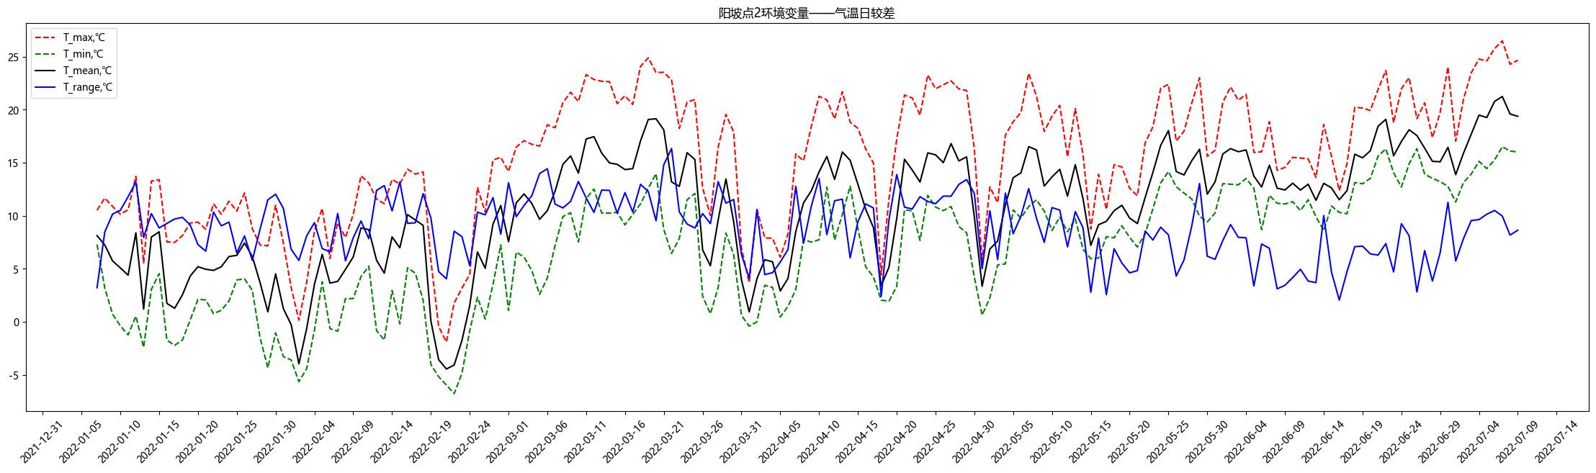  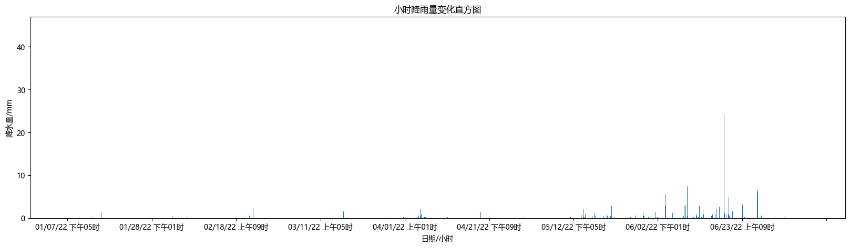  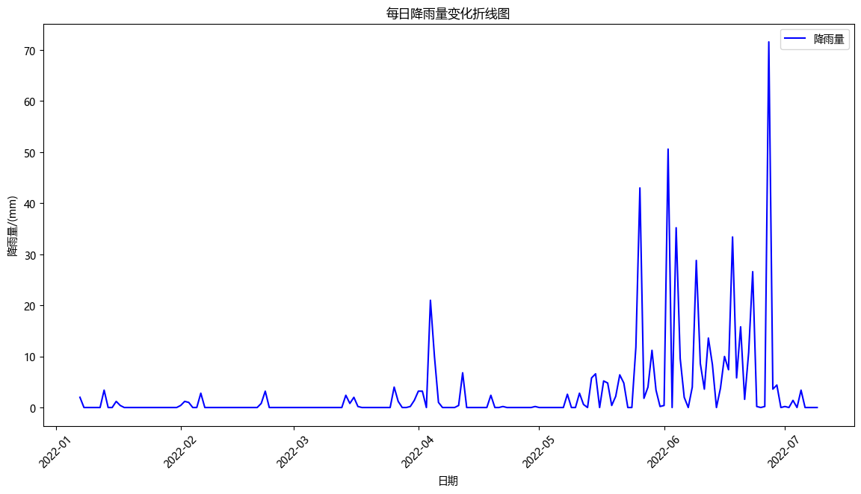  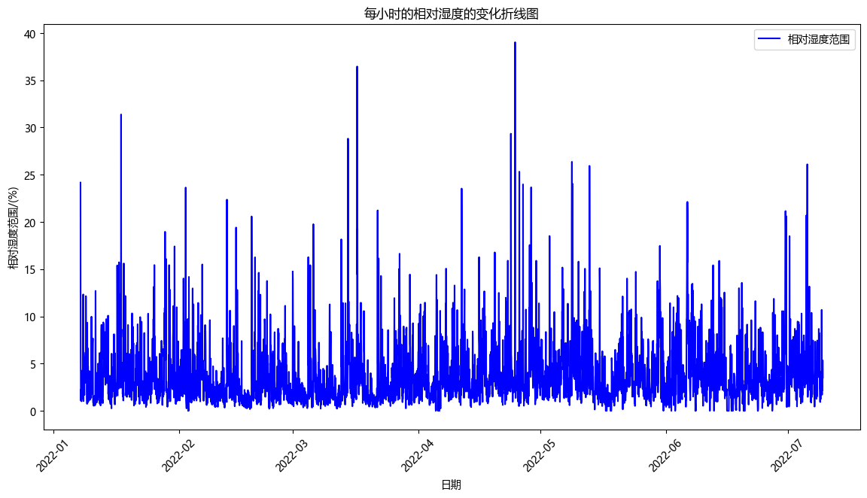
输出结果 | 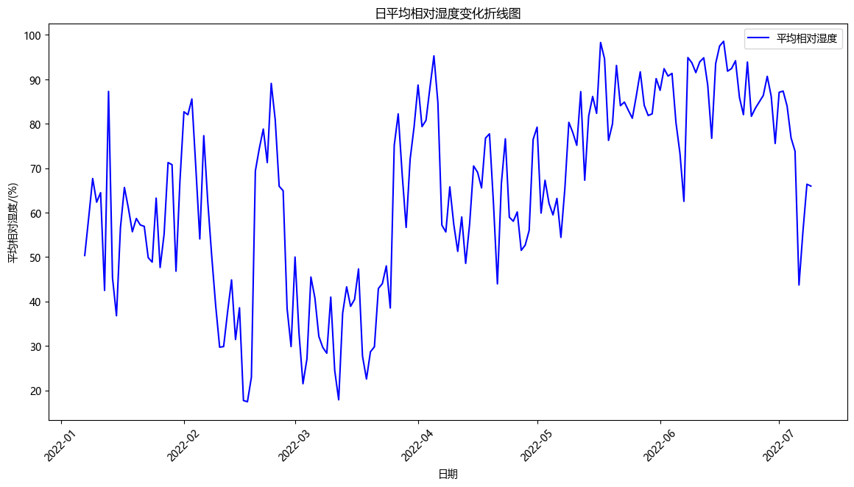  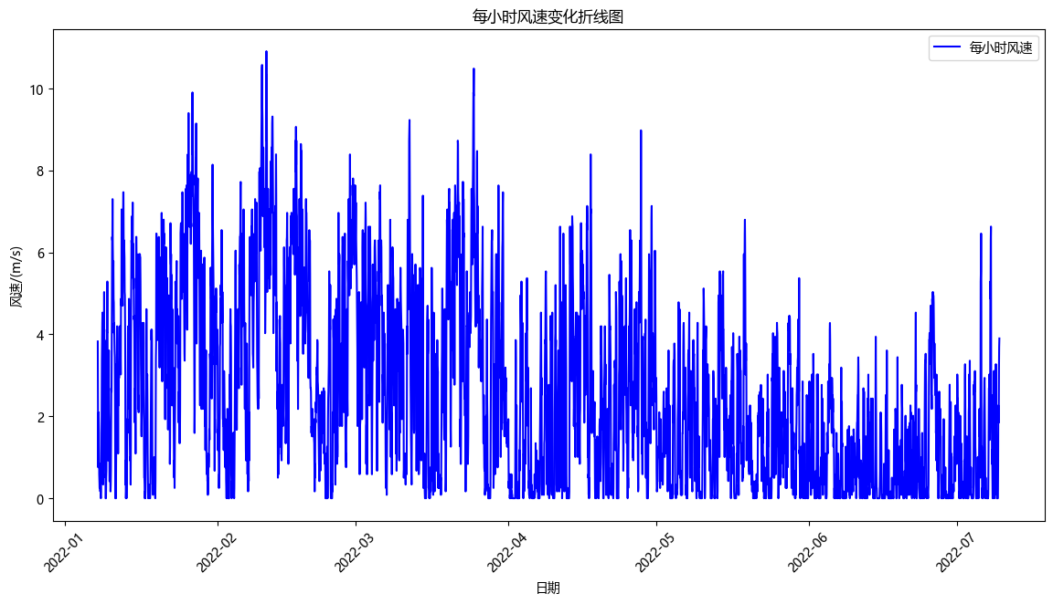  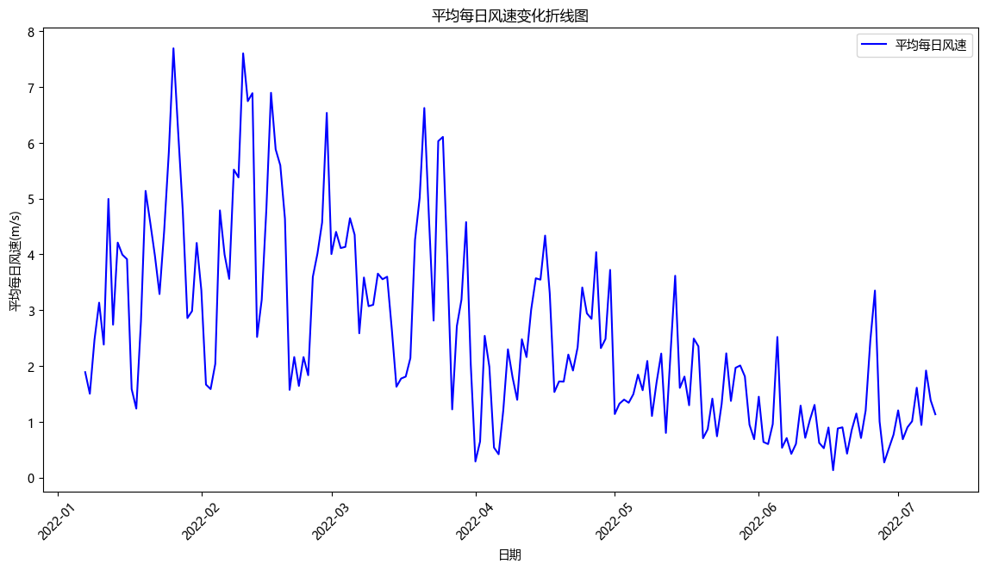
输出结果二 | 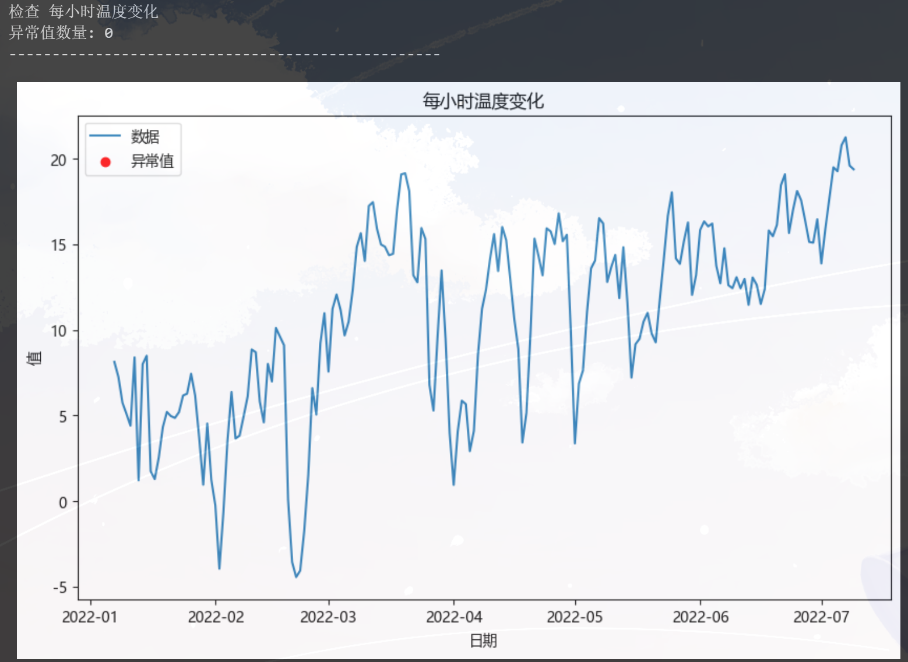  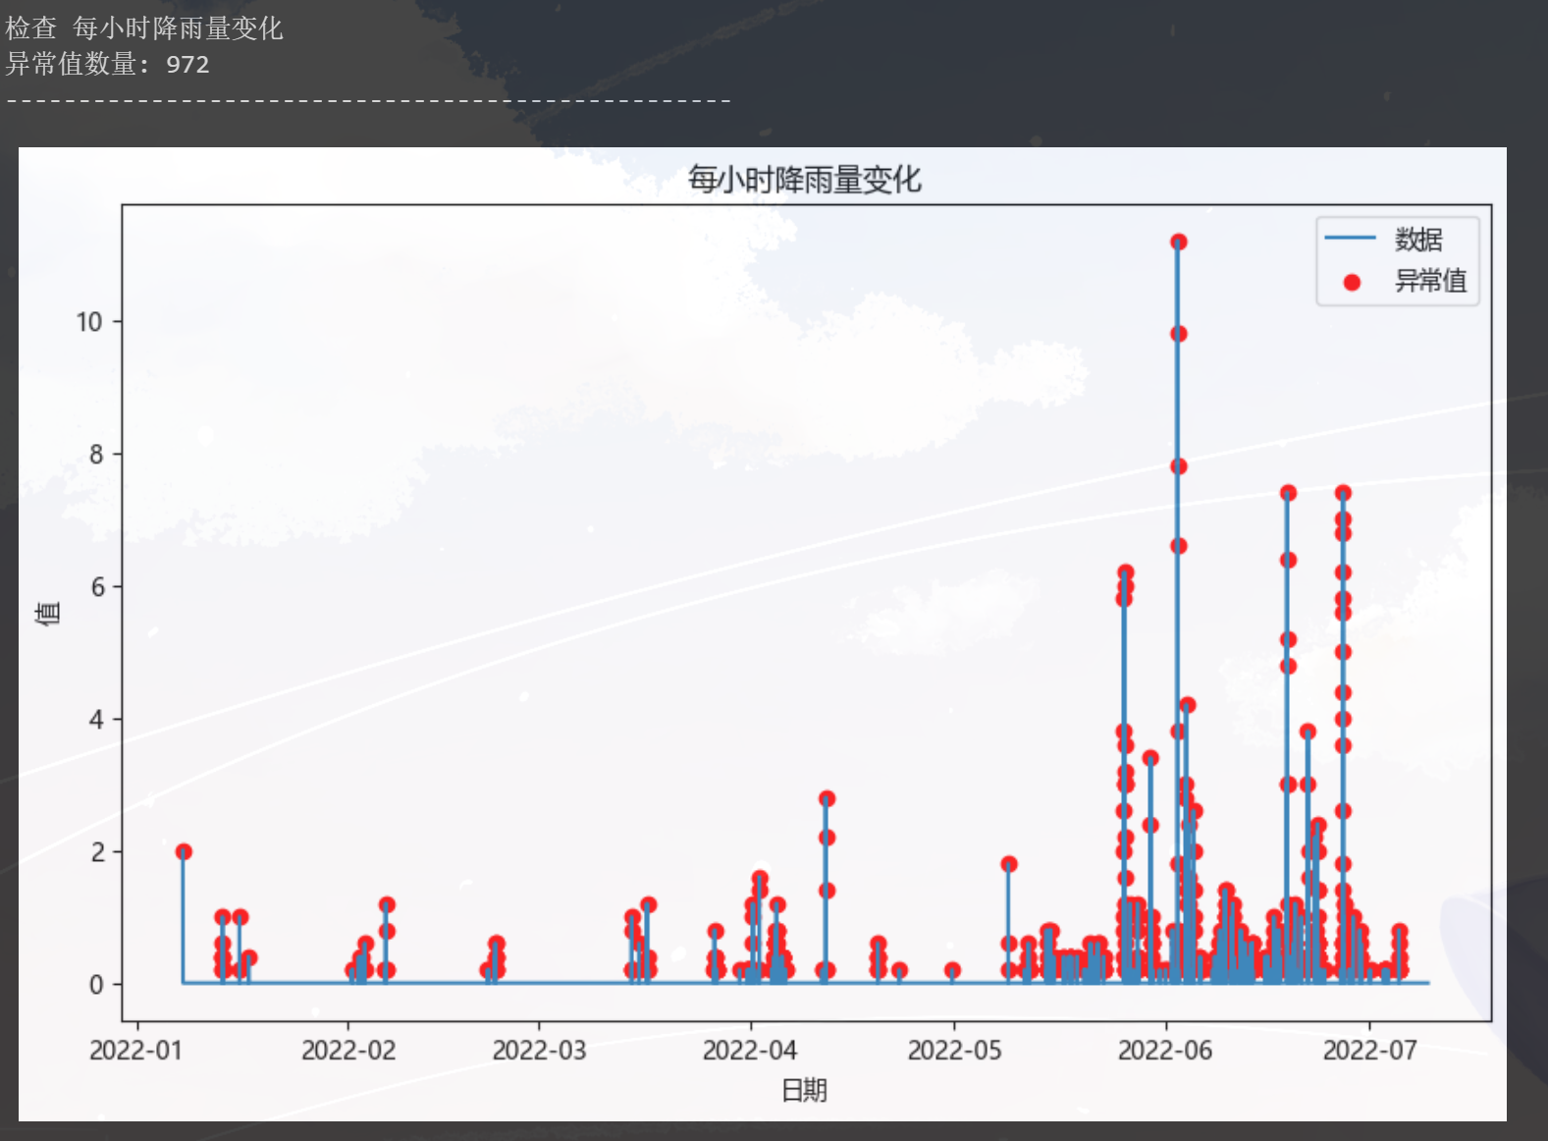
输出结果二 | 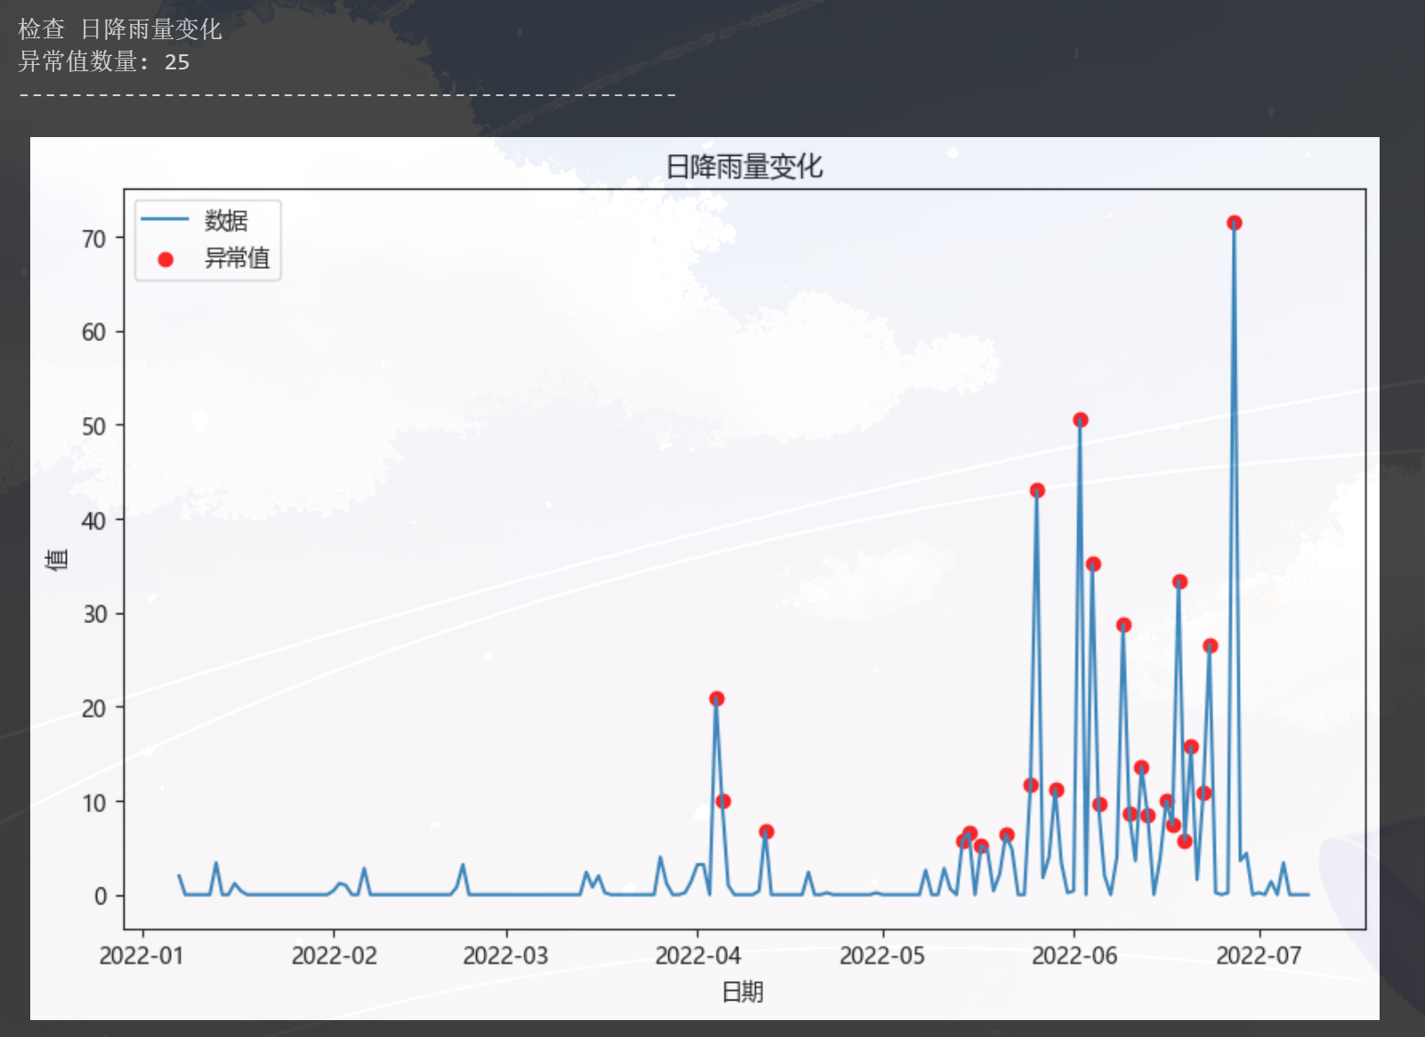  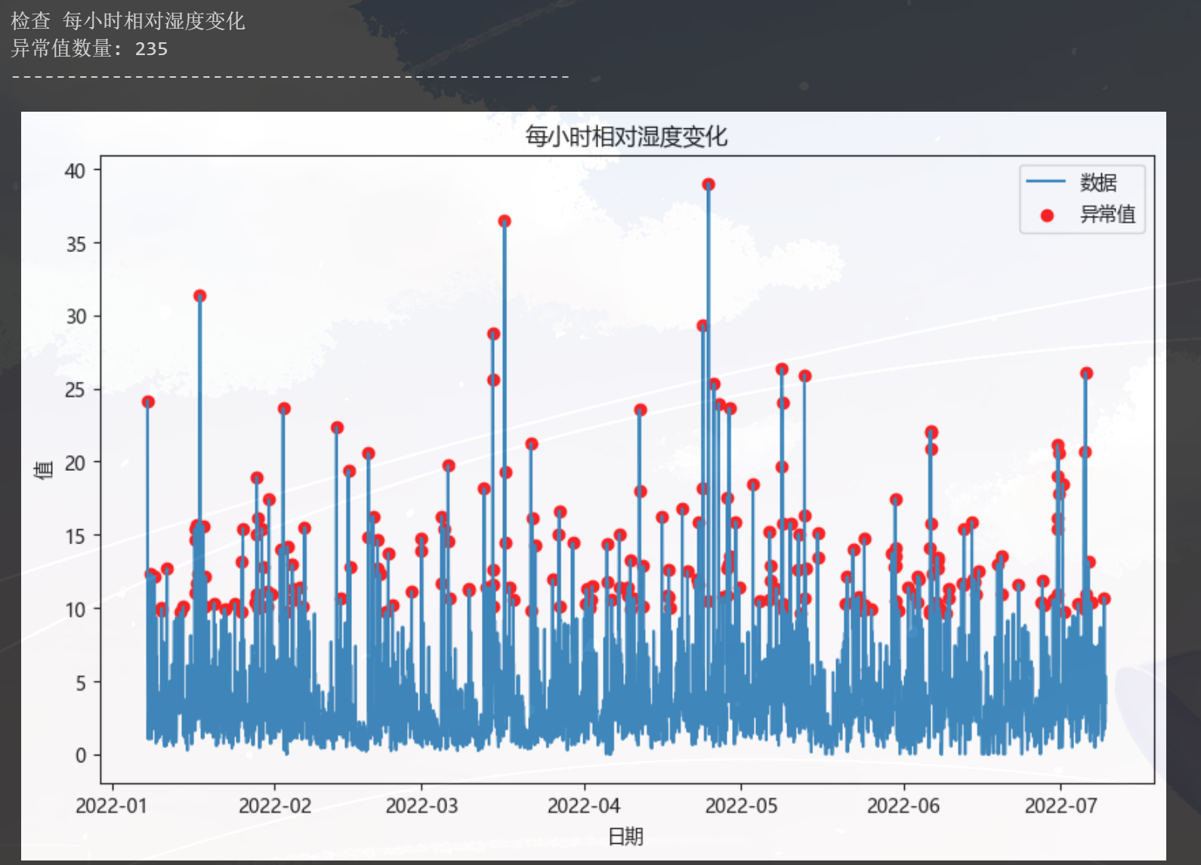
输出结果二 | 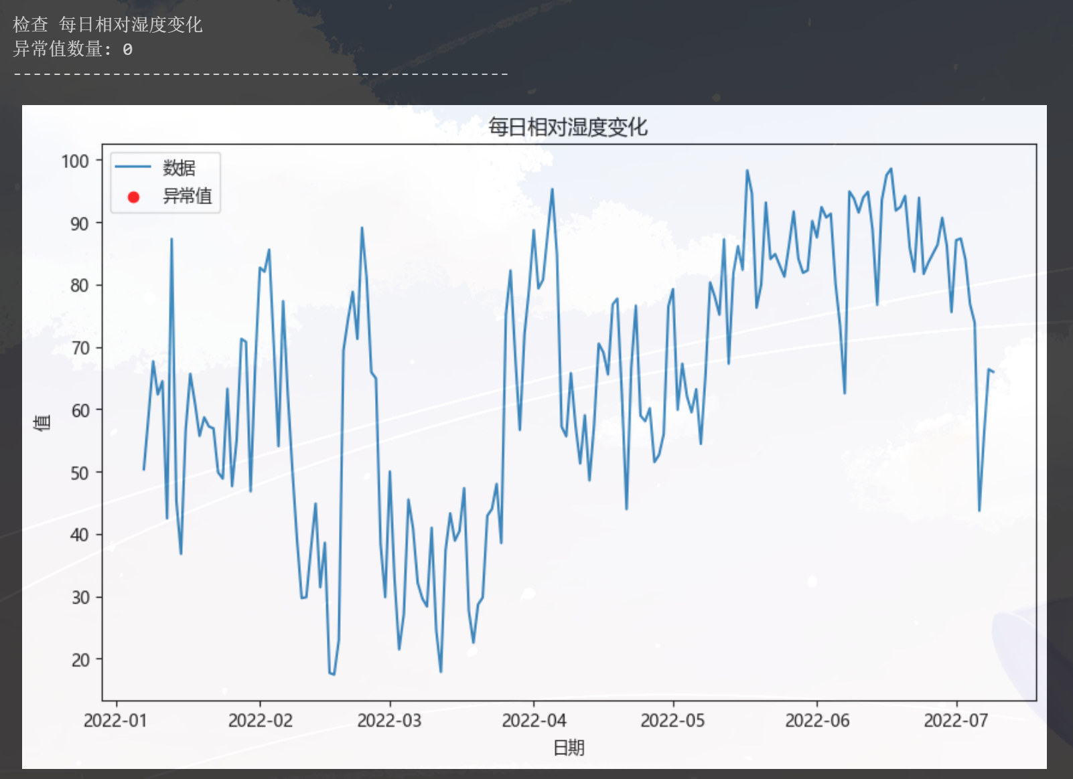  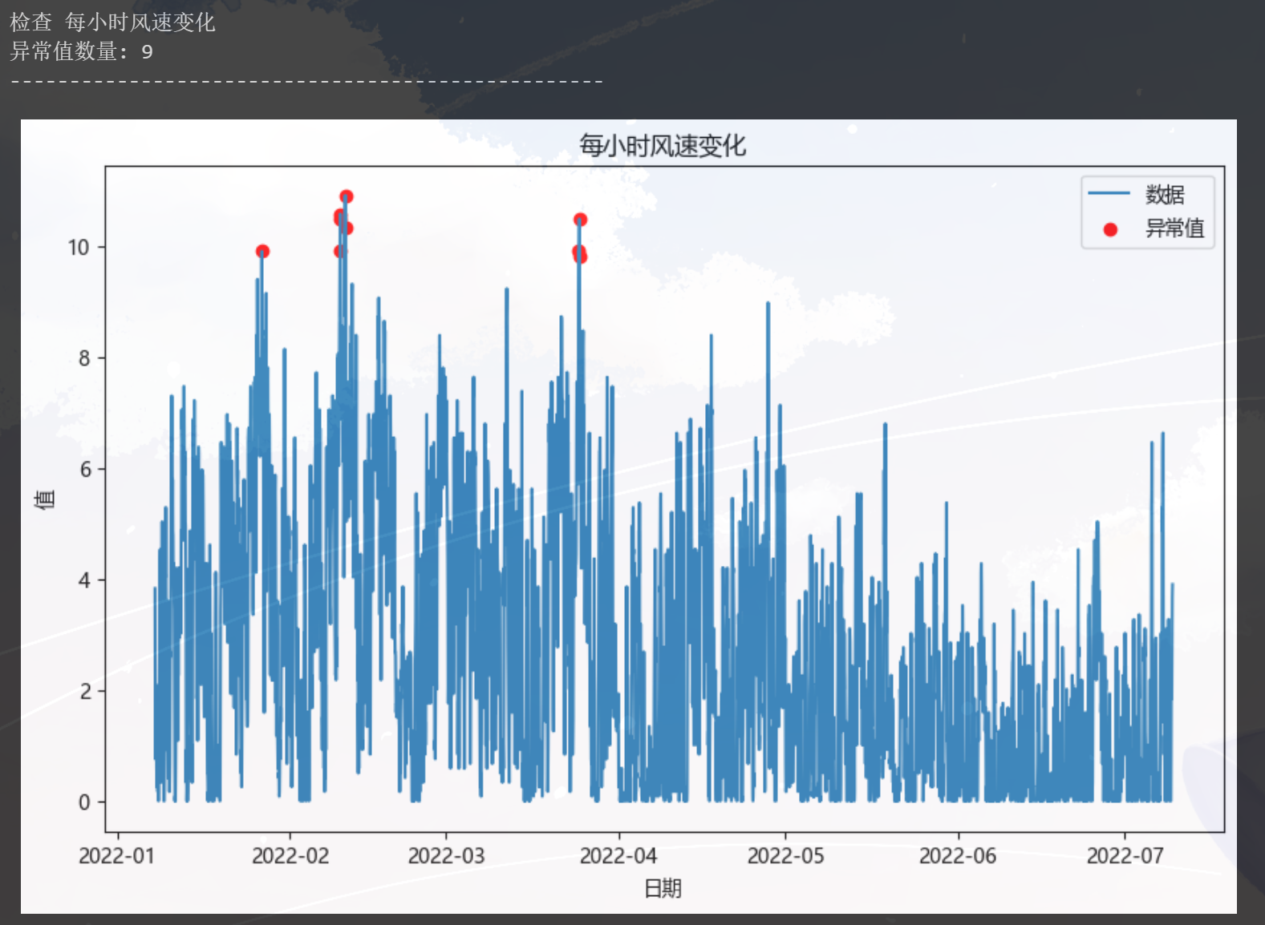
输出结果二 | 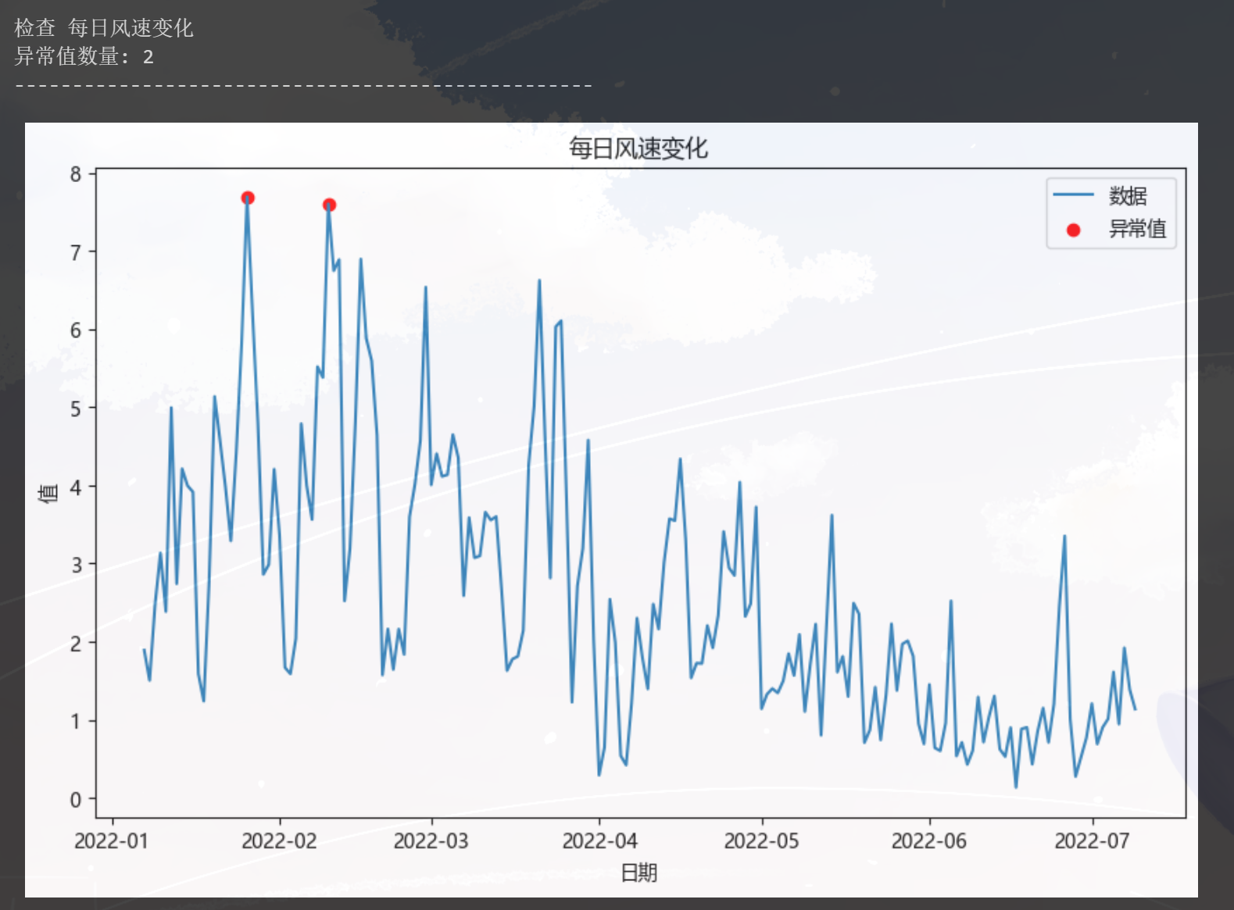
结果分析 | 代码输出结果:  上述代码将输出各气象指标的变化图以及异常值数量表。具体结果将展示在实验报告中。  结果分析:  温度变化图显示出每日温度的最高值、最低值和平均值变化，能够清晰地观察到气温的日较差。  降水量变化图通过直方图展示了每小时的降水量变化，便于观察降水量的时段性特征。  相对湿度和风速变化图类似，均展示了每小时和每日的变化趋势。

五、结论、实验中遇到的问题以及对实验过程的思考：
结论 | （总结实验的主要发现和结论，讨论实验的局限性和改进方向）  本实验通过对气象站数据的探索性统计描述，成功实现了对温度、降水量、相对湿度和风速等指标的分析。结果展示了各指标的变化趋势和异常值分布。  不足：实验采用了基本的描述性统计分析方法，未深入应用更复杂的统计模型或机器学习算法，可能导致对数据的深度挖掘不足。  改进：  未来可以使用更长时间跨度的数据，进行年度或多年度的气候趋势分析，以获得更加全面的气候变化规律。
所使用工具的关键函数 | - 主要函数： 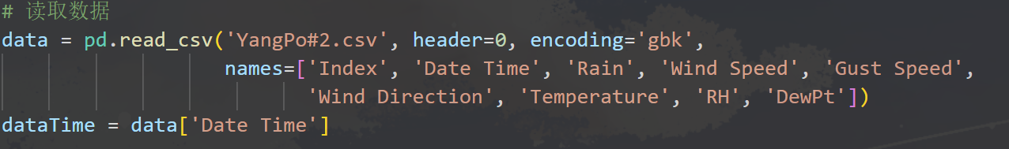  返回参数： YangPo#2.csv文件  函数功能：使用pandas库打开 YangPo#2.csv文件，并以字符编码为utf-8打开  2、主要函数：  返回参数：q  函数功能：在列表day_hour最后(末尾)添加一个元素p  3、主要函数：  返回参数：转换后的datetime  函数功能：将字符串格式s转换为python中的datetime  4、主要函数： 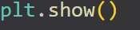  返回参数：none  函数功能： 展示图像
关于运行时可能出现的警告 | 运行过程中可能出现数据类型警告和图表显示警告  最关键的是无法显示中文，使用以下代码解决  # matplotlib下显示中文的方法  plt.rcParams['font.sans-serif'] = ['KaiTi'] # 指定默认字体(楷体)  plt.rcParams['axes.unicode_minus'] = False # 解决保存图像时负号'-'显示为方块的问题  mpl.rcParams['font.sans-serif'] = ['Microsoft YaHei'] # 指定默认字体：解决plot不能显示中文问题

